Осень
Консультация для родителей на тему: «Осенние прогулки.»
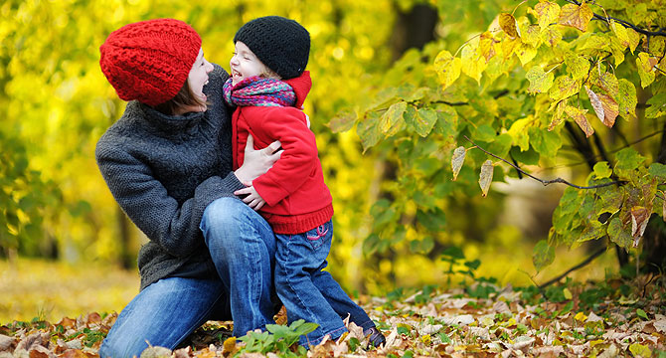
Жизнь растений и животных подчинена сезонным изменениям природы, которые зависят от значительных колебаний солнечного света и температуры. Все живое хорошо приспособлено к этим изменениям, а потому имеет разные необычные формы и проявления жизнедеятельности, которые, конечно, могут заинтересовать ребёнка, если взрослый обратит на них его внимание, даст небольшие пояснения.
Осенние прогулки позволяют наблюдать с ребёнком красивые разноцветные листья на деревьях и кустарниках, их яркий ковёр на зелёной траве, листопад во время ветра. По опавшим листьям можно ходить, слушать их шуршанье. Ещё интереснее собирать и рассматривать листья: багряные — у клёна, калины и рябины, ярко-

жёлтые — у ясеня, липы, тополя. Интересно сравнить их с листьями сирени, которые даже осенью остаются зелёными. Можно собрать букет листьев, прогладить их дома горячим утюгом и поставить в вазу. Можно положить листья между страницами книги или старого журнала и засушить, чтобы потом сделать гербарий или панно.
Во время прогулки взрослый может поиграть с ребёнком в подвижную игру на распознавание деревьев и кустарников: «Я буду тебе показывать лист, говорить слова, а ты должен быстренько найти, с какого дерева или куста упал этот лист, подбежать к нему, сказать его название. Если ты сделаешь все правильно, получишь награду (жёлудь, шишку, носик клёна, кисточку рябины)». Взрослый показывает лист и говорит: «Раз, два, три — под это дерево беги!» Или: «Раз, два, три — куст с такими листьями найди!»
Игра будет проходить веселей, если в ней примут участие 2—3 ребёнка.
Осенью интересно наблюдать за насекомыми — в сентябре они ещё летают, ползают, особенно в солнечные дни. В начале осени, если представится случай, понаблюдайте с ребёнком за порхающей бабочкой, ползающим по цветам шмелём, снующими муравьями. Можно сказать ребёнку: «Сегодня тепло и вокруг много разных насекомых. Скоро будет холоднее, интересно, что тогда с ними будет? Мы с тобой должны понаблюдать, выяснить, как долго они будут летать и ползать». Как только похолодает, и насекомые исчезнут, не забудьте предложить ребёнку поискать жуков, комаров, мух. Может ребёнок и обнаружит кого-то, но обязательно в неподвижном состоянии (оцепенении). Поясните ему, что насекомые

активны, когда очень тепло: они летают, ползают, ищут себе пищу, откладывают яички, чтобы вырастить потомство. С наступлением холода все они исчезают — прячутся в опавшие листья, под кору и в трещины деревьев. Именно поэтому улетают в тёплые края насекомоядные птицы (скворцы, грачи, соловьи, дрозды, дикие гуси, журавли и др.), на зиму остаются лишь те птицы, которые могут питаться различной пищей.
В осеннем лесу, если вы взяли ребёнка в поход за грибами, покажите ему, где и как они растут, скажите, как называются, чем различаются съедобные и несъедобные грибы. Не упустите случая полюбоваться мухомором в траве, опятами на пне, обратить внимание ребёнка на особый осенний запах в лесу, показать контраст зелёных елей и багряно-золотистого убора деревьев и кустарников.
Следует привлечь внимание ребёнка к многочисленным паутинкам, которых много в лесу в это время года. Рассмотрите вместе и красивое плетение на кустах и объясните: паук — хищник, он плетёт паутину, чтобы в ней запутались мухи, мошки, комары, которыми он питается. На брюшке у паука железа, из которой он тянет тонкую нить: совьёт паутину и спрячется в щёлке, ждёт, когда она затрясётся (паук соединён с паутиной одной нитью). Это означает, что кто-то попался, можно выходить и расправляться с жертвой. В воздухе тоже летают многочисленные паутинки — это молодые паучки расселяются по округе, чтобы не мешать друг другу.
В лесу в первой половине осени можно увидеть много интересного. Синицы собираются в стайки и в поисках насекомых тщательно обследуют кору и ветки деревьев. Можно встретить ежа,

иголки которого унизаны сухими листьями, — он готовится к зимней спячке: натаскивает в какую-нибудь ямку листьев, делает из них уютную подстилку. По деревьям может прыгать белка с жёлудем или грибом в зубах. Она тоже готовится к зиме, но иначе, чем ёж: она запасает еду — грибы накалывает на сучки или вставляет в развилки веток, а орехи и жёлуди складывает в дупло. Белка найдёт свои запасы в зимнюю стужу и полакомится ими.

Зайчик (Александр Блок)

Маленькому зайчику
На сырой ложбинке
Прежде глазки тешили
Белые цветочки...

Осенью расплакались
Тонкие былинки,
Лапки наступают
На жёлтые листочки.

Хмурая, дождливая
Наступила осень,
Всю капусту сняли,
Нечего украсть.

Бедный зайчик прыгает
Возле мокрых сосен,
Страшно в лапы волку
Серому попасть...

Думает о лете,

Прижимает уши,
На небо косится -
Неба не видать...

Только б потеплее,
Только бы посуше...
Очень неприятно
По воде ступать.

